«Мир моих физических и астрономических исследований»
25 апреля в Новокузнецке проходила Международная научно-практическая конференция «Мир моих физических и астрономических исследований» для обучающихся 7-19 лет. Организаторы конференции - КУЗГПА, физико-математический факультет совместно с МУК КМЦ «Планетарий». Участники из городов России и Ближнего Зарубежья защищали свои исследования с помощью скайп-общения. В секции «Мир моих астрономических исследований» в категории 1-4 классы ученица 1 класса «Д» Кравец Маша заняла 2 место. Она была самой юной участницей конференции. Маша награждена дипломом победителя и сладким призом. Её педагог Фаррахова Наталья Николаевна награждена грамотой за подготовку победителя Международной конференции.
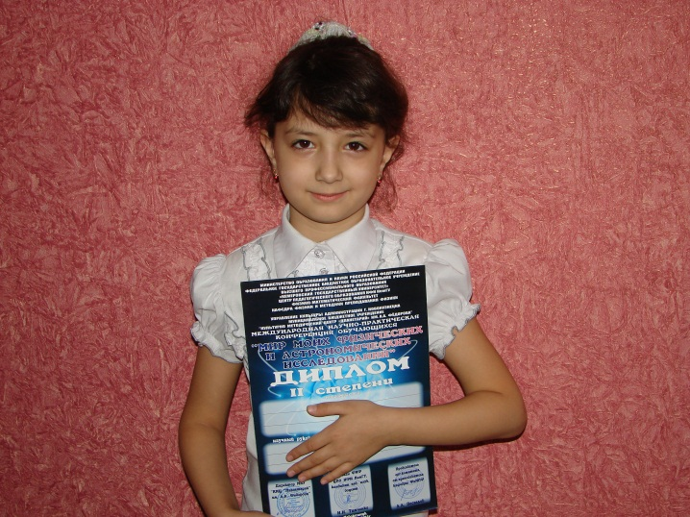
«Мир глазами детей»
Во Всероссийской научно-практической конференции «Мир глазами детей» в номинации «Окружающий мир» Калачник Максим - ученик 1 класса «Д» - занял 1 место. Учитель - Фаррахова Наталья Николаевна.
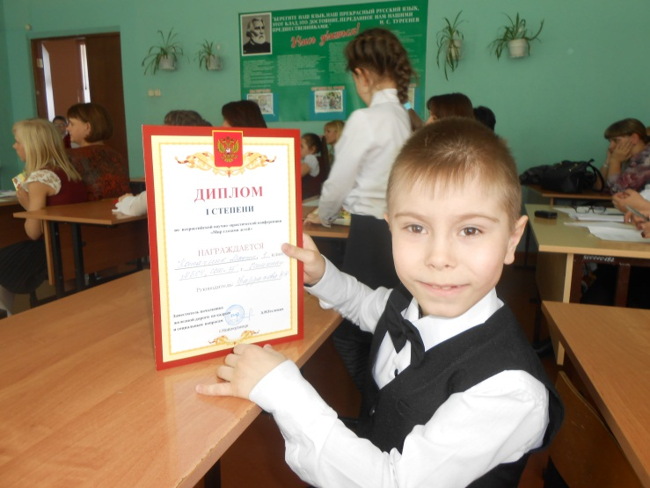
Также в НПК «Мир глазами детей» по естественно-научному направлению заняли II место учащиеся 2 «Б» класса Растопчина Мишель и Мельников Андрей. Учитель Полевщикова Лариса Александровна.
Поздравляем призёров конференций!

